TUGAS 2 PRAKTIKUM CNN
Disusun Untuk Memenuhi Tugas Mata Kuliah Deep Learning A

Dosen Pengampu:
Dr.WAHYUDI SETIAWAN, S.Kom., M.Kom.



Oleh:
Dio Ramadhani Pratama Purwono | 230441100142
Nagita Brenda Silvia | 230441100152

PROGRAM STUDI SISTEM INFORMASI
FAKULTAS TEKNIK
UNIVERSITAS TRUNOJOYO MADURA
2026

B1 Dataset dan Setup
- Import Library
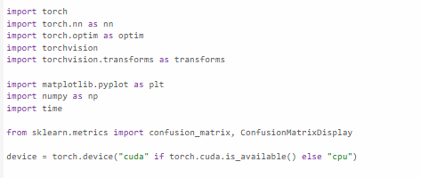
Kode tersebut berfungsi untuk menyiapkan library yang dibutuhkan untuk membuat dan melatih model deep learning, mengolah data/gambar, menampilkan grafik, mengevaluasi hasil, serta menentukan penggunaan GPU atau CPU.
- Menentukan Device (CPU/GPU)
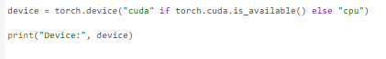
Kode tersebut digunakan untuk menentukan perangkat yang digunakan, yaitu GPU (cuda) jika tersedia atau CPU jika tidak, kemudian menampilkan perangkat yang sedang digunakan.
- Preprocessing Dataset
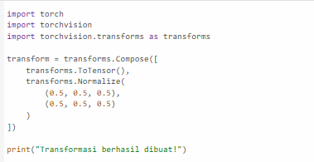
Kode tersebut digunakan untuk mempersiapkan gambar sebelum dimasukkan ke model. ToTensor() mengubah gambar menjadi bentuk tensor yang dapat diproses PyTorch, sedangkan Normalize() menyesuaikan nilai piksel gambar agar lebih sesuai untuk proses training. Compose() menggabungkan kedua proses tersebut menjadi satu transformasi, kemudian print() menampilkan pesan bahwa transformasi berhasil dibuat.
- Load Dataset CIFAR-10
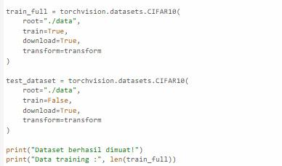
Kode tersebut digunakan untuk mengambil dataset CIFAR-10 dan membaginya menjadi data training dan data testing. train_full mengambil data untuk melatih model, sedangkan test_dataset mengambil data untuk menguji model. download=True digunakan untuk mengunduh dataset jika belum tersedia, dan transform=transform menerapkan transformasi yang sudah dibuat sebelumnya pada gambar. Terakhir, print() menampilkan bahwa dataset berhasil dimuat dan jumlah data training.
- Membagi Data Training dan Validation
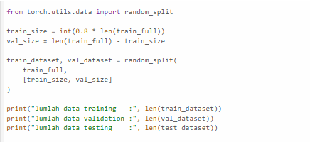
Kode tersebut digunakan untuk membagi data training menjadi data training dan validation. Sebanyak 80% data digunakan untuk training dan 20% untuk validation. random_split() membagi data secara acak, lalu print() menampilkan jumlah data training, validation, dan testing.
- Membuat DataLoader
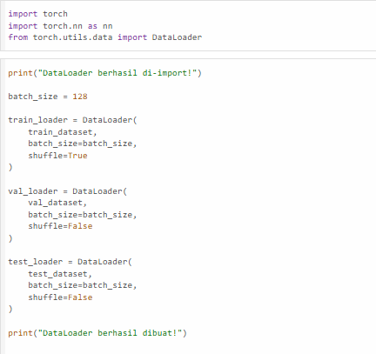
Kode tersebut digunakan untuk membuat DataLoader yang mengatur data menjadi beberapa batch agar lebih mudah diproses oleh model. batch_size = 128 berarti data diproses sebanyak 128 gambar sekaligus. train_loader digunakan untuk data training dan diacak (shuffle=True), sedangkan val_loader dan test_loader digunakan untuk validasi dan testing tanpa pengacakan (shuffle=False).

- Mengecek Bentuk Data
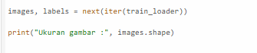
Kode tersebut digunakan untuk mengambil satu batch data dari train_loader, yaitu gambar (images) dan labelnya (labels). Kemudian, images.shape digunakan untuk menampilkan ukuran atau bentuk data gambar yang diambil.
- Visualisasi Contoh Dataset
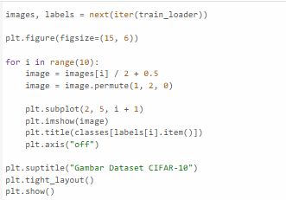
Kode tersebut digunakan untuk menampilkan 10 contoh gambar dari dataset CIFAR-10. Data gambar dan label diambil dari train_loader, kemudian gambar diubah formatnya agar dapat ditampilkan menggunakan matplotlib. Setiap gambar ditampilkan dalam subplot beserta nama kelasnya, lalu axis("off") menghilangkan sumbu agar tampilan lebih rapi.
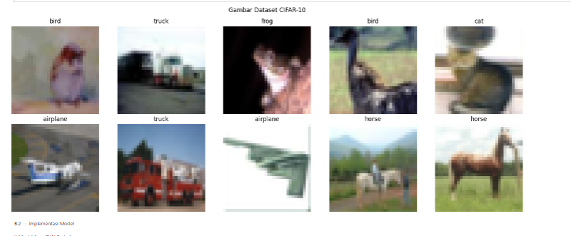
B2 Implementasi Model
- Model A — CNN Sederhana
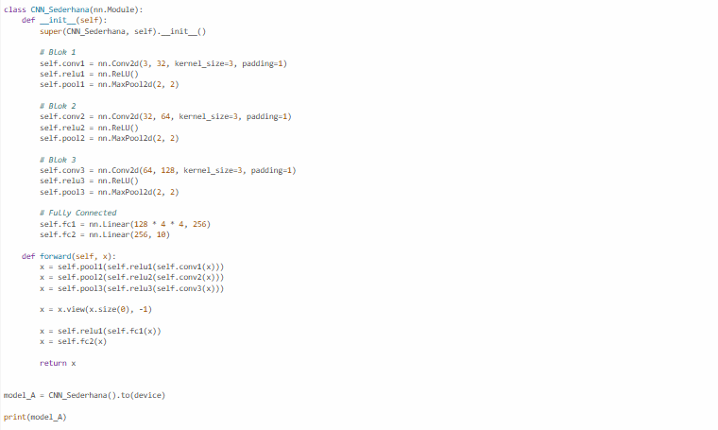
Kode tersebut digunakan untuk membuat model CNN sederhana untuk klasifikasi gambar CIFAR-10. Model memiliki 3 blok CNN yang terdiri dari convolution, ReLU, dan pooling untuk mengambil fitur gambar. Setelah itu, fitur diratakan (flatten) dan masuk ke fully connected layer untuk menghasilkan prediksi 10 kelas CIFAR-10. Fungsi forward() mengatur alur data dari input hingga output, sedangkan model_A = CNN_Sederhana().to(device) membuat model dan menjalankannya pada GPU atau CPU yang telah ditentukan sebelumnya.

Jumlah Parameter Model A
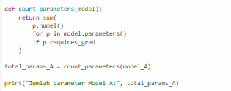
Kode tersebut digunakan untuk menghitung jumlah parameter yang dimiliki oleh model CNN. Fungsi count_parameters() menjumlahkan semua parameter yang dapat dilatih (requires_grad), kemudian hasilnya disimpan pada total_params_A dan ditampilkan sebagai jumlah parameter Model A.
Loss Function, Optimizer, dan Epoch Model A
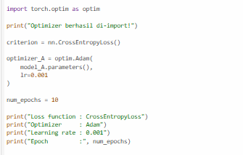
Kode tersebut digunakan untuk mengatur proses pelatihan model CNN. CrossEntropyLoss() digunakan untuk menghitung kesalahan prediksi model, sedangkan Adam digunakan sebagai optimizer untuk memperbarui parameter model dengan learning rate 0,001. num_epochs = 10 berarti model akan dilatih sebanyak 10 kali putaran (epoch).

Training Model A
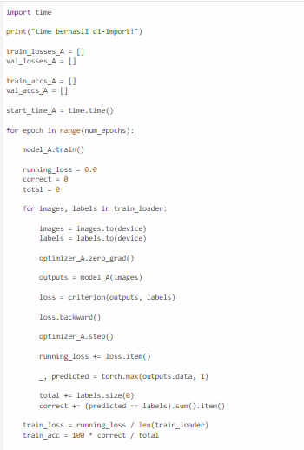

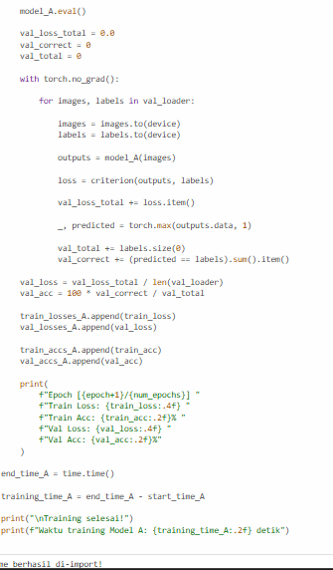
Kode tersebut digunakan untuk melatih dan mengevaluasi model CNN selama 10 epoch. Pada setiap epoch, model dilatih menggunakan data training dengan menghitung loss, melakukan backpropagation, dan memperbarui parameter menggunakan optimizer Adam. Setelah itu, model diuji menggunakan data validasi untuk mendapatkan validation loss dan accuracy. Hasil loss dan akurasi training serta validasi disimpan untuk melihat perkembangan model, sedangkan time digunakan untuk menghitung lama waktu training Model A.

- Model B — CNN dengan Residual Connection
Residual Block
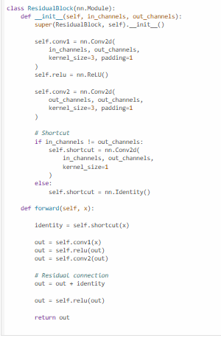
Kode tersebut digunakan untuk membuat Residual Block pada model CNN, yaitu bagian yang menambahkan hasil input (identity) kembali ke hasil proses konvolusi. Dua Conv2d digunakan untuk mengekstraksi fitur, sedangkan ReLU sebagai fungsi aktivasi. shortcut menyesuaikan ukuran input jika diperlukan, kemudian hasil konvolusi ditambahkan dengan input asli (residual connection) sehingga membantu model belajar lebih baik dan mengurangi masalah saat jaringan semakin dalam
Arsitektur Model B
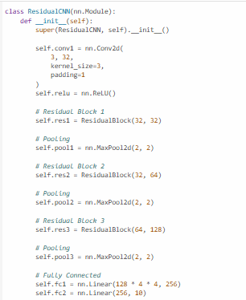
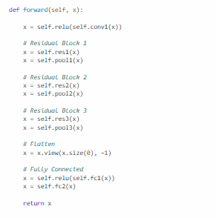
Kode tersebut digunakan untuk membangun model Residual CNN untuk klasifikasi gambar CIFAR-10. Model dimulai dengan konvolusi awal, kemudian melewati 3 Residual Block yang dipisahkan oleh pooling untuk mengekstraksi fitur secara bertahap. Setelah itu, data diratakan (flatten) dan masuk ke Fully Connected Layer untuk menghasilkan prediksi 10 kelas. Fungsi forward() mengatur alur data dari gambar input hingga hasil klasifikasi.
Membuat Model B
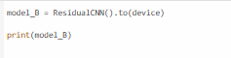
Kode tersebut digunakan untuk membuat Model B (Residual CNN) dan menjalankannya pada GPU atau CPU sesuai perangkat yang tersedia. print(model_B) kemudian digunakan untuk menampilkan struktur atau arsitektur Model B.
Jumlah Parameter Model B
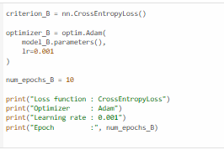
Kode tersebut digunakan untuk menyiapkan proses pelatihan Model B (Residual CNN). CrossEntropyLoss() digunakan untuk menghitung kesalahan prediksi, sedangkan Adam digunakan untuk memperbarui parameter model dengan learning rate 0,001. Model akan dilatih selama 10 epoch, yaitu 10 kali proses pembelajaran menggunakan data training.
Loss Function, Optimizer, dan Epoch Model B
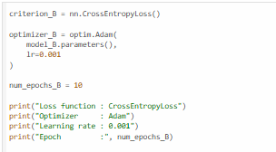
Kode tersebut digunakan untuk menyiapkan proses pelatihan Model B. CrossEntropyLoss menghitung kesalahan prediksi, Adam mengoptimalkan model dengan learning rate 0,001, dan model dilatih selama 10 epoch. Bagian print() digunakan untuk menampilkan pengaturan pelatihan yang digunakan.
Training Model B
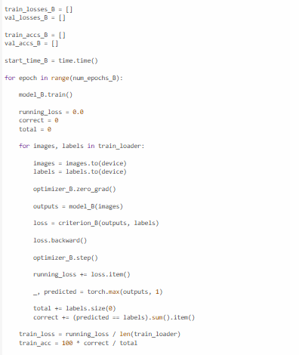
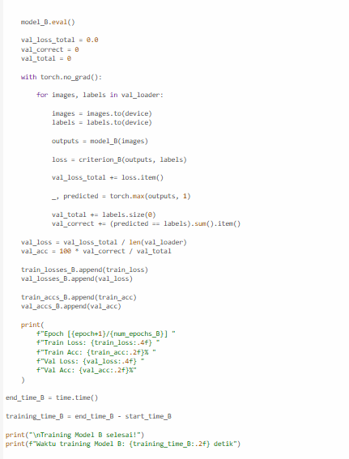
Kode tersebut digunakan untuk melatih dan mengevaluasi Model B (Residual CNN) selama 10 epoch. Pada setiap epoch, model belajar dari data training dengan menghitung loss, melakukan backpropagation, dan memperbarui parameter menggunakan optimizer Adam. Setelah training, model diuji pada data validasi untuk menghitung validation loss dan accuracy. Hasil loss dan akurasi training serta validasi disimpan untuk melihat perkembangan model, sedangkan bagian terakhir menghitung waktu yang dibutuhkan untuk melatih Model B.

B3 Eksperimen dan Evaluasi
- Kurva Training Loss dan Validation Loss
Model A
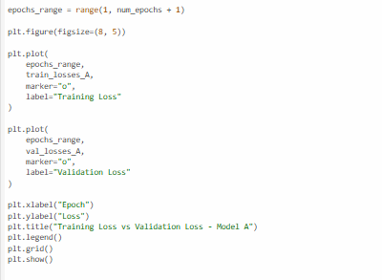
Kode tersebut digunakan untuk membuat grafik perbandingan Training Loss dan Validation Loss pada Model A selama proses training. Grafik menampilkan perubahan nilai loss pada setiap epoch, sehingga dapat digunakan untuk melihat perkembangan dan kinerja model selama pelatihan. legend() memberikan keterangan pada garis, sedangkan grid() membuat grafik lebih mudah dibaca.
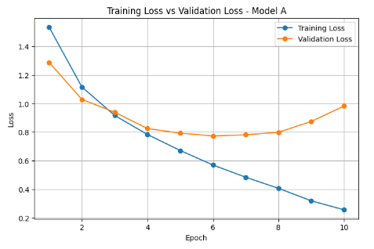

Model B
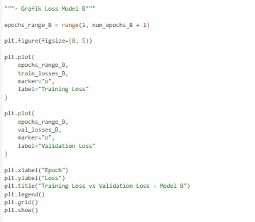
Kode tersebut digunakan untuk membuat grafik Training Loss dan Validation Loss pada Model B selama 10 epoch. Grafik ini menampilkan perubahan nilai loss pada data training dan validasi, sehingga dapat digunakan untuk melihat perkembangan dan mengetahui apakah model belajar dengan baik selama proses pelatihan. legend() memberikan keterangan garis, sedangkan grid() membantu mempermudah pembacaan grafik.
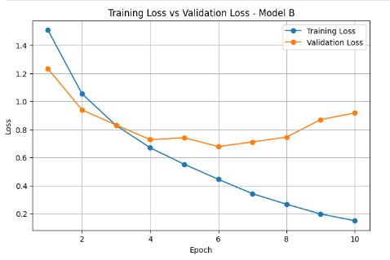

- Kurva Training Accuracy dan Validation Accuracy
Model A
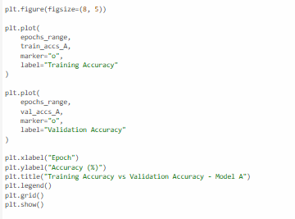
Kode tersebut digunakan untuk membuat grafik perbandingan Training Accuracy dan Validation Accuracy pada Model A selama proses training. Grafik menunjukkan perubahan tingkat akurasi pada setiap epoch, sehingga dapat digunakan untuk melihat seberapa baik model belajar dan mengenali data training maupun validasi. legend() memberikan keterangan pada masing-masing garis, sedangkan grid() membantu membaca grafik.
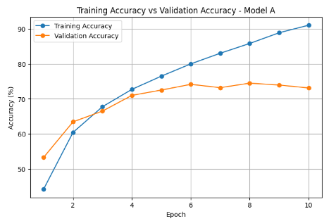

Model B
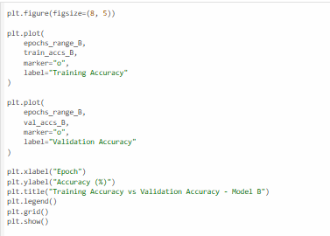
Kode tersebut digunakan untuk membuat grafik perbandingan Training Accuracy dan Validation Accuracy pada Model B selama proses training. Grafik menunjukkan perubahan akurasi pada setiap epoch, sehingga dapat digunakan untuk melihat perkembangan kemampuan Model B dalam mengenali data training dan validasi. legend() memberikan keterangan garis, sedangkan grid() membantu mempermudah pembacaan grafik.
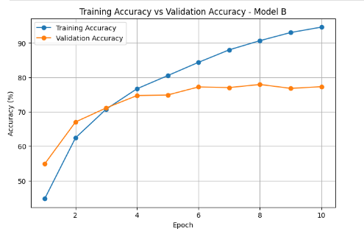

- Akurasi Akhir pada Test Set
Model A
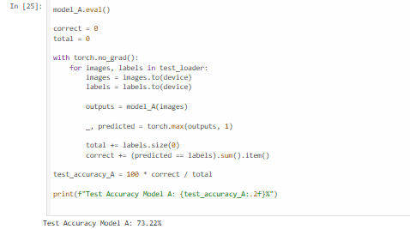
Kode tersebut digunakan untuk menguji kinerja Model A pada data testing. Model diaktifkan dalam mode evaluasi, kemudian melakukan prediksi terhadap data testing tanpa menghitung gradien. Jumlah prediksi yang benar dihitung dan dibandingkan dengan seluruh data untuk mendapatkan akurasi testing. Hasilnya menunjukkan Test Accuracy Model A sebesar 73,22%, artinya model berhasil mengklasifikasikan sekitar 73 dari setiap 100 gambar dengan benar.
Model B
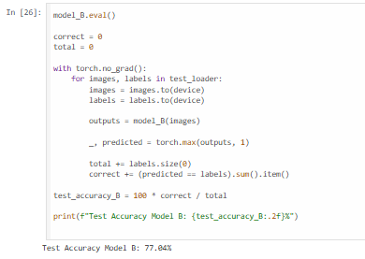
Kode tersebut digunakan untuk menguji kinerja Model B (Residual CNN) pada data testing. Model melakukan prediksi pada seluruh data testing, kemudian menghitung jumlah prediksi yang benar untuk mendapatkan akurasi. Hasilnya menunjukkan Test Accuracy Model B sebesar 77,04%, sehingga Model B memiliki akurasi lebih tinggi dibandingkan Model A yang sebesar 73,22%.
- Jumlah Total Parameter Tiap Model
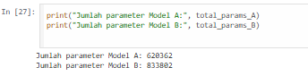\
Kode tersebut digunakan untuk menampilkan jumlah parameter yang dimiliki oleh Model A dan Model B. Hasilnya, Model A memiliki 620.362 parameter, sedangkan Model B memiliki 833.802 parameter.
- Waktu Training Total
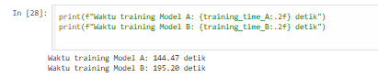
Kode tersebut digunakan untuk menampilkan waktu yang dibutuhkan masing-masing model selama proses training. Model A membutuhkan waktu 144,47 detik, sedangkan Model B membutuhkan waktu 195,20 detik.

- Confusion Matrix pada Test Set
Model A
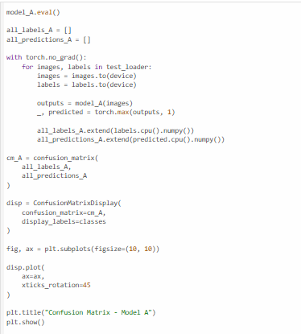
Kode tersebut digunakan untuk membuat dan menampilkan Confusion Matrix pada Model A. Model melakukan prediksi terhadap data testing, kemudian hasil prediksi dan label sebenarnya dikumpulkan. Data tersebut digunakan untuk menghitung Confusion Matrix, yang menunjukkan jumlah prediksi benar dan salah pada setiap kelas. Selanjutnya, Confusion Matrix ditampilkan dalam bentuk grafik dengan nama-nama kelas CIFAR-10 pada sumbu grafik.
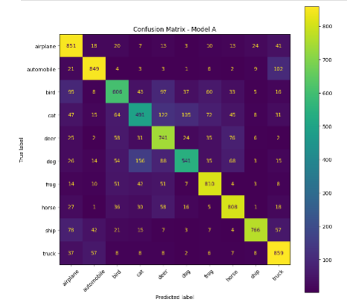
Model B
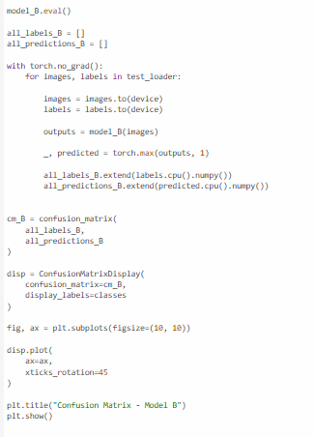
Kode tersebut digunakan untuk membuat dan menampilkan Confusion Matrix pada Model B (Residual CNN). Model melakukan prediksi pada data testing, kemudian hasil prediksi dan label sebenarnya dikumpulkan. Data tersebut digunakan untuk menghitung Confusion Matrix, yang menunjukkan jumlah prediksi benar dan salah pada setiap kelas CIFAR-10. Selanjutnya, hasilnya ditampilkan dalam bentuk grafik dengan nama kelas CIFAR-10 sehingga kinerja Model B pada setiap kelas dapat dilihat.
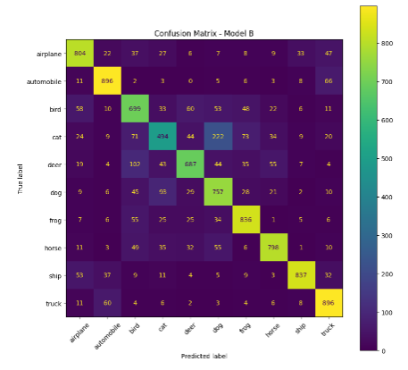
Tabel Perbandingan Model A dan Model B
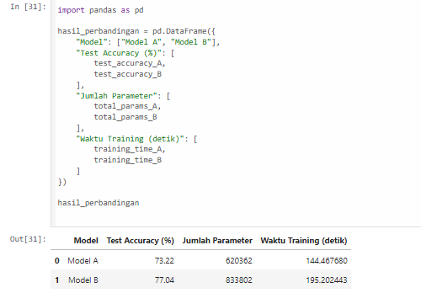
Kode tersebut digunakan untuk membuat tabel perbandingan kinerja Model A dan Model B menggunakan Pandas. Tabel menampilkan akurasi testing, jumlah parameter, dan waktu training dari masing-masing model, sehingga dapat digunakan untuk membandingkan performa dan kompleksitas kedua model.
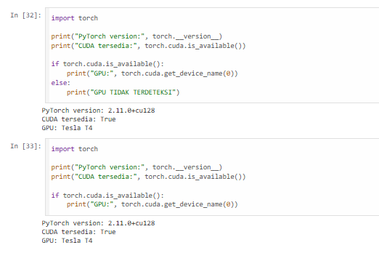
Kode tersebut digunakan untuk mengecek versi PyTorch dan ketersediaan GPU (CUDA). Hasilnya menunjukkan PyTorch yang digunakan adalah versi 2.11.0, CUDA tersedia, dan model dijalankan menggunakan GPU Tesla T4.

